บทที่ 7
การออกแบบโปรแกรมจับรูปแบบการเคลื่อนไหว

7.1 ภาพรวมของโครงงาน
โปรแกรมจับรูปแบบการเคลื่อนไหว (Motion capture) เป็นโปรแกรมที่ใช้ในการจับการเคลื่อนไหวของสิ่งมีชีวิตแล้วนำไปแมช์กับตัวการ์ตูนสามมิติให้ตัวการ์ตูนนั้นมีการเคลื่อนไหวเหมือนกับการเคลื่อนไหวของสิ่งมีชีวิตต้นแบบที่เราทำการบันทึกมา โดยผลลัพธ์จะอยู่ในรูปของกราฟิก 3 มิติ ซึ่งโปรแกรมจับรูปแบบการเคลื่อนไหวนี้สามารถนำไปใช้ประโยชน์ได้อย่างกว้างขวางเช่นนำไปใช้ช่วยในการทำภาพยนตร์ที่มีตัวละครถูกสร้างขึ้นจากโปรแกรม 3 มิติเพื่อทำให้ตัวละครนั้นมีการเคลื่อนไหวที่สมจริงหรือนำไปใช้ในวงการกีฬาเพื่อใช้ศึกษาทฤษฎีการเคลื่อนไหวของข้อต่อต่างๆเพื่อเพิ่มประสิทธิภาพการเคลื่อนไหวให้กับนักกีฬาหรือนำไปใช้ในวงการแพทย์หรือนำไปช่วยในการสร้างเกมให้ตัวละครในเกมมีการเคลื่อนไหวที่สมจริงมากขึ้นเพื่อให้ผู้เล่นมีความสนุกในการเล่นเกมมากขึ้น
ในการออกแบบและการเขียนโปรแกรมจับรูปแบบการเคลื่อนไหวนี้ จะมีรูปแบบขั้นตอนในการทำงานดังรูปที่ 7.1
รูปที่7.1 แสดงภาพโดยรวมของระบบ
Error analysis
Image capture
Image processing

Stereopsis
Generate MaxScript
CODE MAX SCRIPT
Make animation
CODE MAX SCRIPT

7.2 การออกแบบและการเขียนโปรแกรม
การออกแบบโปรแกรมจับรูปแบบการเคลื่อนไหวนั้นเราได้แบ่งออกเป็นส่วนที่สำคัญๆทั้งหมด 6 ส่วนด้วยกันดังที่ได้แสดงไว้แล้วในรูปที่ 7.1 ซึ่งแต่ละส่วนจะมีการทำงานที่แตกต่างกันไป โดยเราจะทำการอธิบายแต่ละส่วนดังนี้
7.2.1 การบันทึกภาพเคลื่อนไหว (Image capture)
ส่วนของการบันทึกภาพเคลื่อนไหว นี้จะเป็นในส่วนของอุปกรณ์ คือการใช้กล้องในการจับภาพการเคลื่อนไหวของสิ่งมีชีวิตโดยในส่วนนี้เราได้ใช้กล้องเพียงแค่ 2 ตัวในการบันทึก ส่วนของอุปกรณ์มาคร์เกอร์(Markers)นั้นจากการทดลองเพื่อหาอุปกรณ์สะท้อนแสงที่เหมาะสมที่สุดมาใช้ในโครงงานนี้ในที่สุดเราได้เลือกใช้ลูกปิงปองที่ทำการติดหลอดไฟฉายขนาด 3 โวลต์ ไว้ภายใน ซึ่งแสดงไว้ดังรูปที่ 7.2

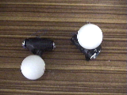
รูปที่7.2 แสดงอุปกรณ์มาคร์เกอร์ที่ใช้ติดตามส่วนต่างๆของร่างกาย

ส่วนของการติดอุปกรณ์มาคร์เกอร์ตามส่วนต่างๆของร่างกายนั้น การที่จะติดตรงส่วนไหนบ้างนั้นขึ้นอยู่กับว่าเราต้องการตรวจจับตรงส่วนไหนบ้าง จากโครงงานนี้เราจะทำการติดมาคร์เกอร์ตรงส่วนสำคัญหลักๆเท่านั้น ซึ่งในการจับการเคลื่อนไหวนี้จะมีขีดจำกัดการเคลื่อนไหวอยู่บ้างเพราะเราใช้กล้องเพียงแค่ 2 ตัวเท่านั้น ดังนั้นการเคลื่อนไหวในท่าทางที่ทำให้มาคร์เกอร์ถูกบังหรือซ้อนทับกันนั้นจะทำให้ไม่สามารถตรวจจับมาคร์เกอร์ตัวที่ถูกบังนั้นได้ ทำให้ไม่รู้ว่าขณะนั้นมาคร์เกอร์ที่ถูกบังนั้นอยู่ ณ ตำแหน่งไหนของภาพ และข้อจำกัดอีกข้อหนึ่งคือมันไม่สามารถตรวจจับการหมุนของรางกายส่วนต่างๆได้เพราะเนื่องมาจากการใช้กล้องเพียงแค่ 2 ตัว รูปที่ 7.3 แสดงการติดอุปกรณ์มาคร์เกอร์ตามส่วนต่างๆ ของร่างกายที่ได้ทำในการทดลองนี้

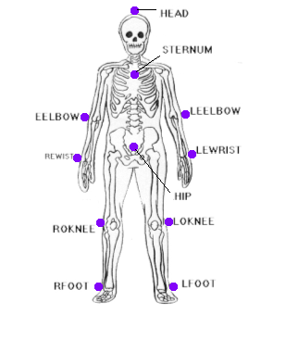
รูปที่7.3 แสดงตำแหน่งที่เราทำการติดอุปกรณ์มาคร์เกอร์

ส่วนของไฟล์ที่ได้จากการบันทึกภาพเคลื่อนไหวนี้จะอยู่ในรูปของฟอร์แม็ตไฟล์วีดีโอเอวีไอ ซึ่งจะได้ไฟล์อยู่ 2 ไฟล์คือไฟล์จากกล้องทั้งสองตัวคือกล้องทางด้านซ้ายและกล้องทางด้านขวา ในโครงงานนี้เราจะใช้ไฟล์วีดีโอที่มีขนาด 320 x 240 พิกเซล และ ความละเอียดของสีจะใช้ขนาด 24 บิต ส่วนอัตราเฟรมเรทอยู่ที่ 25 เฟรมต่อวินาที ส่วนของอัตราเฟรมเรทนี้ถือว่าต่ำมากซึ่งขึ้นอยู่กับชนิดของกล้องที่เราใช้ด้วย ควรจะเลือกใช้กล้องที่มีอัตราเฟรมเรทที่สูงๆ ยิ่งอัตราเฟรมเรทยิ่งสูงยิ่งดี
ส่วนของสถานที่ที่จะใช้นั้นควรจะใช้สถานที่ ที่ไม่มีสิ่งที่จะมารบกวนในการบันทึกภาพเช่นแสงไฟต่างๆ และสถานที่นั้นควรจะต้องมืดๆซะหน่อยหรือไม่สภาพแวดล้อมควรจะเป็นสีดำเพราะว่าโครงงานของเรานั้นใช้ตรวจจับแสงสีขาวที่ได้จากมาคร์เกอร์

7.2.2 อิมเมจโปร์เซ็สซิ่ง (Image processing)
ในส่วนนี้จะทำหน้าที่ในการนำไฟล์วีดีโอที่ได้มาประมวณผลเพื่อทำการหาตำแหน่งของมาคร์เกอร์ที่ปรากฏในภาพเพื่อนำตำแหน่งที่ได้ส่งไปให้ส่วนอื่นทำงานต่อไป โดยในส่วนของอิมเมจ โปร์เซ็สซิ่งจะมีขั้นตอนการทำงานหลักๆอยู่ 4 ขั้นตอนดังนี้
- ส่วนของการจักการกับไฟล์วีดีโอเอวีไอ
- ส่วนของการหาตำแหน่งของมาคร์เกอร์
- ส่วนของการจัดกลุ่มตำแหน่งพิกเซลของมาคร์เกอร์
- ส่วนของการจัดลำดับมาคร์เกอร์
โดยแต่ละส่วนจะมีการทำงานเรียงตามลำดับกันไป และเราจะทำการอธิบายการทำงานของแต่ละส่วนโดยละเอียดในหัวข้อต่อไป
7.2.2.1 ส่วนของการจัดการกับไฟล์วีดีโอเอวีไอ
การทำงานในส่วนนี้คือการที่จะนำไฟล์วีดีโอ ที่ได้จากกล้องทั้งสองตัวมาทำให้อยู่ในรูปของดีไอบี(Device Independence bitmap (DIB) ) ซึงฟอร์แมตไฟล์วีดีโอจะมีส่วนของดีไอบี อยู่ด้วย โดย ดีไอบี นี้จะอยู่ในส่วนของเฟรมของไฟล์วีดีโอ ดีไอบีจะเป็นส่วนในการเก็บข้อมูลของภาพในแต่ละเฟรม โดยสามารถไปดูฟอร์แมตของดีไอบีแสดงได้ดังภาพที่ 7.4 เราจะทำการเขียนโปรแกรมเพื่อใช้ในการเข้าไปดึงข้อมูลในดีไอบีเพื่อที่ได้ข้อมูลของภาพในเฟรมนั้นๆออกมา เพื่อที่จะนำข้อมูลนั้นส่งไปให้ในส่วนต่อไปทำงาน

Image Header
Color Table
Pixel Data

รูปที่ 7.4 แสดง Format ของเฟรม AVI

7.2.2.2 ส่วนของการหาตำแหน่งของมาคร์เกอร์
ในส่วนนี้จะทำการรับข้อมูลดีไอบีที่ถูกส่งมาเพื่อนำไปหาตำแหน่งของมาคร์เกอร์ โดยวิธีที่ใช้ในการหาตำแหน่งของมาคร์เกอร์นั้น เราจะเข้าไปสแกนหาทุกตำแหน่งของพิกเซลในภาพที่มีค่าความเข็มแสงตรงตามที่เราต้องการ และทำการเก็บตำแหน่งทุกพิกเซลทีสแกนหาได้ไว้และทำการส่งตำแหน่งที่หาได้นี้ไปให้ส่วนต่อไปทำงานโดยมันจะมีการทำงานอย่างนี้ทุกครั้งไปเรื่อยๆในทุกๆเฟรม
7.2.2.3 ส่วนของการจัดกลุ่มตำแหน่งพิกเซลของมาคร์เกอร์
ส่วนนี้จะนำข้อมูลที่หาได้จากส่วนที่แล้วมาทำการหากลุ่มของพิกเซลที่คาดว่าจะเป็นกลุ่มของมาคร์เกอร์ตัวเดียวกันมาทำการจัดเป็นกลุ่มๆของมาคร์เกอร์แต่ละตัว แล้วเราจะทำการเช็คว่าพอแบ่งเป็นกลุ่มแล้ว ได้จำนวนของกลุ่มเท่ากับจำนวนของมาคร์เกอร์หรือไม่ถ้าไม่ก็จะกลับไปทำงานในขั้นตอนที่ 2 ใหม่มันก็จะทำการวนลูปทำงานแบบนี้ไปเรื่อยๆไปจนถึงค่าๆหนึ่งถ้ายังไม่ได้จำนวนกลุ่มเท่ากับจำนวนของมาคร์เกอร์ก็จะออกจากลูปแล้วแจ้งข้อผิดพลาดให้ผู้ใช้ทราบ เมื่อเราได้จำนวนกลุ่มพิกเซลเท่ากับจำนวนมาคร์เกอร์แล้ว เราก็จะส่งข้อมูลที่ได้นี้ไปให้ส่วนสุดท้ายทำงานต่อไป

7.2.2.4 ส่วนของการจัดลำดับมาคร์เกอร์
ส่วนนี้จะนำข้อมูลที่ได้มาทำการหาจุดศูนย์กลางของมาคร์เกอร์แต่ละตัว แล้วทำการนำตำแหน่งศูนย์กลางที่ได้ ไปทำการเปรียบเทียบกับตำแหน่งมาคร์เกอร์ของเฟรมที่แล้วเพื่อทำการตรวจเช็คดูว่าตำแหน่งมาคร์เกอร์ในเฟรมปัจจุบันนั้นเป็นตำแหน่งมาคร์เกอร์จุดไหนของร่างกาย เพื่อที่จะได้นำไปประมวณผลได้ถูกต้อง
7.2.3 การวิเคราะห์ค่าความผิดพลาด (Error analysis)
การวิเคราะห์ค่าความผิดพลาด คือการที่เราได้ตำแหน่งพิกเซล X และ Y ของจำนวนเฟรมที่เรากำหนด ในโครงงานนี้เราใช้ 10 เฟรมต่อการปรับปรุงค่าที่ผิดพลาดในระหว่าง 10 เฟรมนี้เพื่อนำไปกำหนดเป็นคีย์เฟรม (Key frame) ซึ่งในกระบวนการวิเคราะห์และทำการปรับปรุงนี้เราจะทำการหาอัตราเฉลี่ยในการเคลื่อนที่ในแนวแกน X และ Y เพื่อเป็นการลดค่าผิดพลาดที่เกิดขึ้นจากการบันทึกภาพ ดังนั้นอย่างที่เคยกล่าวไว้แล้วว่ายิ่งอัตราเฟรมเรทของกล้องที่ใช้ยิ่งสูงเท่าไหร่ก็ยิ่งดีเพราะจะทำให้มีข้อมูลที่นำมาวิเคราะห์หาค่าผิดพลาดมีมากขึ้นในระยะเวลาที่สั้นลง ทำให้เราสามารถบันทึกภาพเคลื่อนไหวที่มีการเคลื่อนไหวที่รวดเร็วและนำมาทำภาพแอนิเมชันที่มีการเคลื่อนไหวที่รวดเร็วนั้นได้ ซึ่งการใช้กล้องที่มีอัตราเฟรมเรทที่ต่ำไม่สามารถทำภาพแอนิเมชันที่มีการเคลื่อนไหวรวดเร็วได้ ซึ่งจากโครงงานนี้กล้องที่เราใช้นั้นมีอัตราเฟรมเรทที่ต่ำดังนั้นเราไม่สามารถบันทึกภาพการเคลื่อนไหวที่รวดเร็วแล้วนำมาทำภาพแอนิเมชันที่มีการเคลื่อนไหวที่รวดเร็วนั้นได้ การวิเคราะห์และปรับปรุงค่าผิดพลาดนั้นสามารถดูได้ในบทที่ 8 เรื่องผลการทดลองและการทดสอบ
7.2.4 ซเทริโอออฟซิส (Stereopsis)
ซเทริโอออฟซิสเป็นกระบวนการที่ทำให้เราสามารถอ้างอิงตำแหน่งของวัตถุในรูปสามมิติได้โดยพิจารณาภาพอย่างน้อย 2 ภาพโดยภาพเหล่านั้นถ่ายในมุมมองที่แตกต่างกัน ซึ่งเราได้พูดถึงไปแล้วในบทที่ 4 และในหัวข้อนี้จะพูดถึงการนำทฤษฎีนี้มาใช้งาน
ในส่วนของการทำงานในซเทริโอออฟซิสนี้ จากรูปที่ 7.1 มันจะได้รับข้อมูลตำแหน่งการเคลื่อนที่ของมาคร์เกอร์ในรูปของตำแหน่งพิกเซลที่ผ่านขั้นตอนการวิเคราะห์และปรับปรุงค่าผิดพลาดแล้ว โดยข้อมูลนี้จะอยู่ในรูปของตำแหน่งพิกเซล X และ Y ของมาคร์เกอร์แต่ละตัว เราจะนำตำแหน่งที่ได้นี้ไปคำนวณหาตำแหน่งของมาคร์เกอร์ที่อยู่ในรูปของคาทิเซียนคอดิเนท (Caretesian coordination)
7.2.5 การสร้างไฟล์แมกซ์สคลิป (Generate MaxScript)
ไฟล์สคลิปคือภาษาสคลิปที่สร้างขึ้นมาสำหรับโปรแกรมสามดี สตูดิโอ แมกซ์ (3D Studio max) เพื่อนำมาใช้ในงานหลายๆอย่างในโปรแกรมสามดีสตูดิโอแมกซ์เอง ซึ่งอย่างหนึ่งที่ภาษา แมกซ์สคลิปสามารถทำได้คือการทำแอนิเมชัน เราจึงนำความสามารถตรงส่วนนี้ของแมกซ์สคลิปมาใช้ในโครงงานนี้
ในการสร้างไฟล์สคลิปนี้จะถูกสร้างขึ้นเองโดยโปรแกรมของเรา โดยมันจะทำการรับข้อมูลตำแหน่งที่ได้จากซเทริโอออฟซิสมาทำการเขียนเป็นโค้ดแมกซ์สคลิปโดยในกระบวนการทำนี้เราจะทำการคูณตำแหน่งที่ได้คือในแนวแกน X , Y และ Z ด้วยค่า 10 เพราะว่าในโปรแกรมสามดี สตูดิโอ แมกซ์ การเคลื่อนที่ 1 หน่วยจะเท่ากับ 10 สมมุติเรากำหนดให้มีหน่วยเป็นนิ้ว ถ้าเราต้องการเคลื่อนที่เป็นระยะทาง 1 นิ่วในโปรแกรมสามดี สตูดิโอ แมกซ์ เราต้องทำการกำหนดให้มีค่าการเคลื่อนที่เท่ากับ 10 ดังนั้นนี่จึ่งเป็นเหตุผลที่ต้องคูณ 10 เข้าไป รูปที่ 7.5 แสดงตัวอย่างโค้ดแมกซ์สคลิปที่ได้จากการสร้างจากโปรแกรมที่เราเขียนขึ้น

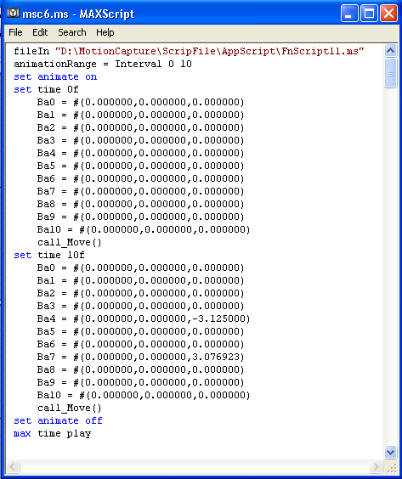
รูปที่ 7.5 แสดงตัวอย่างโค้ดแมกซ์สคลิป

จากรูปที่ 7.5 สามารถอธิบายแต่ละส่วนของโค้ดแมกซ์สคลิปได้ดังนี้ บรรทัดแรกคือการเรียกใช้งานไฟล์ FnScript11.ms โดยเราจะพูดถึงไฟล์ตัวนี้ภายหลัง บรรทัดที่สองคือการเซ็ตจำนวนเฟรมในการทำแอนิเมชัน จากตัวอย่างเป็นการเซ็ตให้มีจำนวนเฟรม 293 เฟรมคือตั้งแต่เฟรมที่ 0 ถึงเฟรมที่ 292 บรรทัดที่สามคือการเซ็ตเพื่อบอกว่าต่อไปนี้คือการทำแอนิเมชัน และบรรทัดที่สี่คือการเซ็ตคีย์เฟรมที่ 0 บรรทัดที่ห้าถึงบรรทัดที่ สิบห้าคือการเซ็ตระยะทางการเคลื่อนที่ในคีย์เฟรมที่ 0 ให้กับตัวแปร โดยตัวแปร Ba0 ถึง Ba10 หมายถึงตัวมาคร์เกอร์ทั้ง 11 จุด บรรทัดที่สิบหกคือการเรียกใช้ฟังค์ชัน call_Move() ซึ่งเป็นฟังค์ชันที่อยู่ในไฟล์ FnScript11.ms ที่เราเรียกใช้ ส่วนสองบรรทัดสุดท้ายคือการบอกว่าสิ้นสุดการทำแอนิเมชันและทำการเรียกให้โปรแกรมทำการเล่นภาพแอนิเมชัน 3 มิติที่ได้สร้างไว้

7.2.6 การทำแอนิเมชัน (Make animation)
ในส่วนของการทำแอนิเมชันนี้เป็นส่วนที่สำคัญอย่างหนึ่งในการทำโครงงานนี้ ใช่ว่าเราได้ตำแหน่งการเคลื่อนที่ของมาคร์เกอร์ทุกจุดมาแล้วจะสามารถนำมาทำเป็นภาพแอนิเมชันได้เลย เพราะว่าการเคลื่อนไหวของสิ่งมีชีวิตอย่างเช่นมนุษย์ทุกส่วนของร่างกายจะมีความสัมพันธ์ต่อกัน จากรูปที่ 7.6 แสดงโครงสร้างของร่างกายมนุษย์ เมื่อเราทำการขยับแขนท่อนบนแขนท่อนล่างก็จะขยับตามไปด้วย ดังนั้นเมื่อเราเอาตำแหน่งการเคลื่อนที่ของมาคร์เกอร์ที่ติดตรงแขนไปทำเป็นภาพแอนิเมชัน เราก็จะได้ตำแหน่งการเคลื่อนที่ของแขนท่อนบนและแขนท่อนล่างเมื่อเราเอาตำแหน่งการเคลื่อนที่ของแขนท่อนบนที่ได้ไปทำแอนิเมชันแขนท่อนล่างก็จะเคลื่อนที่ตามต่อจากนั้นเราก็ทำแอนิเมชันของแขนท่อนล่าง ซึ่งความจริงแขนท่อนล่างเคลื่อนที่ไปแล้วตามแขนท่อนบนพอเรามาเซ็ตให้มันเคลื่อนที่อีกก็จะทำให้ผิดไป ดังนั้นเราจึงสร้างไฟล์แมกซ์สคลิปขึ้นมาไฟล์หนึ่งเพื่อช่วยแก้ปัญหาข้อนี้

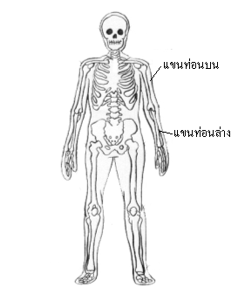
รูปที่ 7.6 แสดงโครงสร้างร่างกายของมนุษย์

ไฟล์ที่ใช้ในการแก้ปัญหาที่เกิดขึ้นข้อนี้มีชื่อไฟล์ว่า FnScript11.ms โดยเราสามารถอธิบายโค้ดของไฟล์นี้ได้ดังนี้

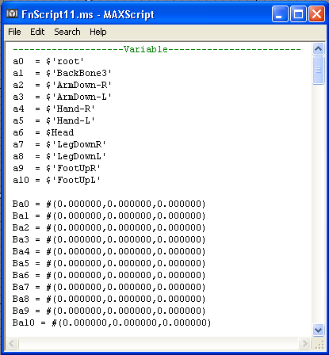
รูปที่ 7.7 ไฟล์สคลิปส่วนที่ 1

จากรูปที่ 7.7 แสดงถึงการประกาศตัวแปรเป็นแบบโกบอล (Global) โดย a0 – a10 เป็นการประกาศอ็อบเจ็ค ของส่วนต่างๆของร่างกายตัวการ์ตูน 3 มิติ และ Ba0 – Ba10 เป็นการประกาศตัวแปรแบบอะเรย์ (array) เพื่อเก็บระยะทางการเคลื่อนที่ในแนวแกน X , Y และ Z

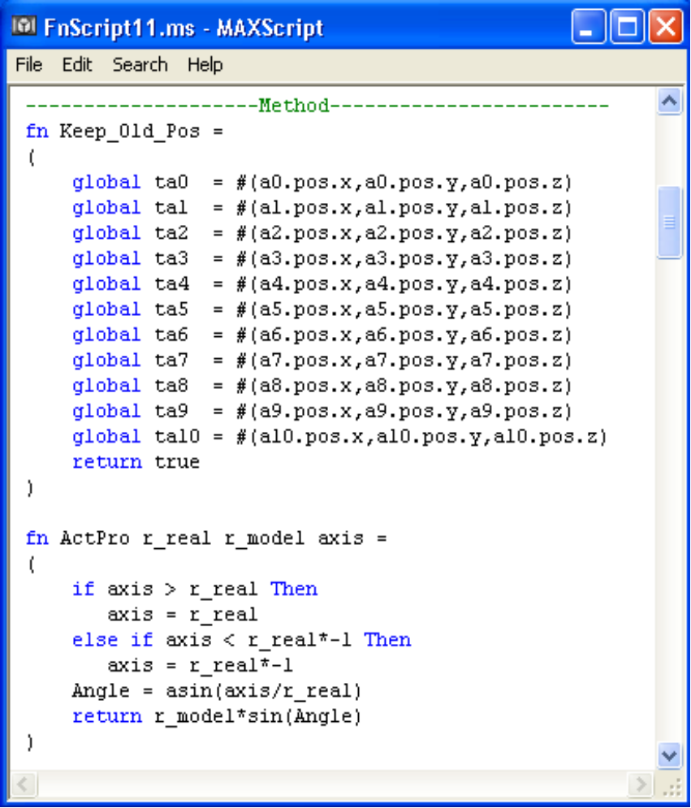
รูปที่ 7.8 ไฟล์สคลิปส่วนที่ 2

จากรูปที่ 7.8 นี้คือการประกาศเมทธอด(Method) จากรูปมีอยู่สองฟังค์ชันคือ Keep_Old_Pos() เป็นฟังค์ชันที่จะถูกเรียกเป็นอันดับแรก ฟังค์ชันนี้จะทำการเก็บตำแหน่งปัจจุบันของ ข้อต่อทุกจุด ก่อนที่จะทำการเคลื่อนไหวส่วนต่างๆของร่างกายของตัวการ์ตูนสามมิติไว้ในตัวแปรที่เป็นอะเรย์ส่วนฟังค์ชันต่อมาคือ ActPro() โดยจะมีการรับพารามิเตอร์อยู่ 3 ตัว ฟังค์ชันนี้จะทำหน้าที่ในการปรับระยะการเคลื่อนที่ให้เหมาะสมกับตัวการ์ตูนเมื่อคนที่เราทำการบันทึกการเคลื่อนไหวมา มีขนาดไม่เท่ากับตัวละคร

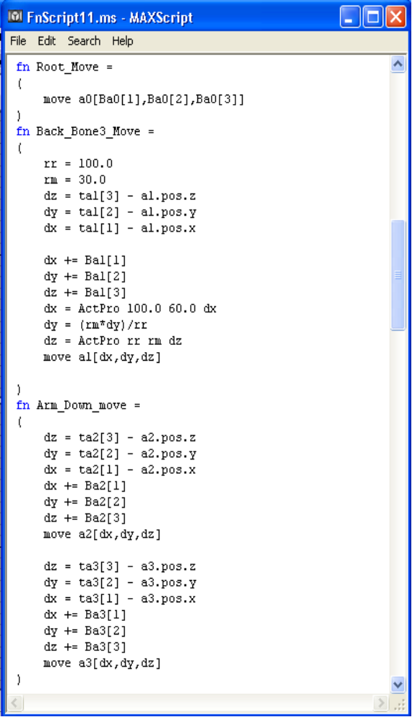
รูปที่ 7.9 ไฟล์สคลิปส่วนที่ 3

\
จากรูปที่ 7.9 แสดงฟังค์ชันที่ใช้ในการขยับส่วนต่างๆของร่างกาย จากรูป ฟังค์ชัน Root_Move() จะทำการขยับส่วนที่เป็นรูทซึ่งเป็นส่วนที่สำคัญที่สุด ต่อมาจะมาทำการขยับส่วนของกระดูกส่วนหลังคือฟังค์ชัน Back_Bone3_Move() ซึ่งจะมีฟังค์ชันที่ใช้ในการขยับส่วนต่างๆของร่างกายของตัวการ์ตูน 3 มิติครบตามทุกส่วนที่เราได้ทำการติดมาคร์เกอร์ไว้ ซึ่งจะไม่ได้เอามาแสดงไว้ทั้งหมด ท่านสามารถ ดูโค้ดทั้งหมดของไฟล์ตัวนี้ได้ทั้งหมดที่ภาคผนวก ก และฟังค์ชันสุดท้ายที่จะขอกล่าวถึงคล้ายๆกับเป็นเมนฟังค์ชันเพราะเป็นฟังค์ชันที่จะทำการเรียกฟังค์ชันที่กล่าวถึงมาแล้วให้ทำงานดังแสดงไว้ดังรูปที่ 7.10

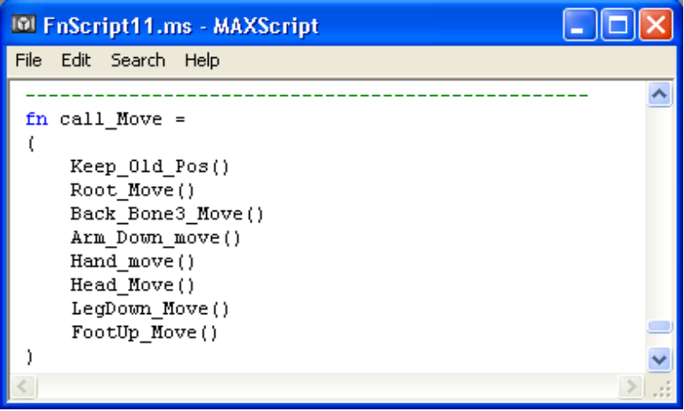

รูปที่7.10 ไฟล์สคลิปส่วนที่ 4

จากรูปที่ 7.10 จะมีฟังค์ชัน call_Move() โดยจะถูกเรียกใช้โดยโด้ดแมกซ์สคลิปที่โปรแกรมได้สร้างไว้ ที่พูดไว้แล้วในหัวข้อที่ 7.2.5 การสร้างไฟล์แมกซ์สคลิป โดยในฟังค์ชันนี้จะทำการเรียกฟังค์ชันอื่นๆให้ทำงานโดยลำดับการทำงานไม่สามารถสลับได้ ฟังค์ชันนี้จะถูกเรียกใช้ทุกๆครั้งที่ทำการเซ็ตคีย์เฟรม
ส่วนวิธีที่ที่จะทำการรันไฟล์สคลิปที่โปรแกรมได้สร้างขึ้นมานั้นสามารถทำได้โดยเราต้องทำการเปิดโปรแกรมสามดี สตูดิโอ แมกซ์ แล้วทำการเปิดตัวการ์ตูน 3 มิติ ที่เราได้สร้างขึ้นมา หลังจากนั้นให้เราไปที่คลิกที่เมนูแมกสคลิป (MaxScript) แล้วทำการเลือกคำสั่ง รันสคลิป (Run Script) ดังแสดงไว้ดังรูปที่ 7.11 แล้วเราก็ทำการเลือกไฟล์สคลิปที่จะนำมาทำการรันเพื่อทำเป็นภาพแอนิเมชันสามมิติ

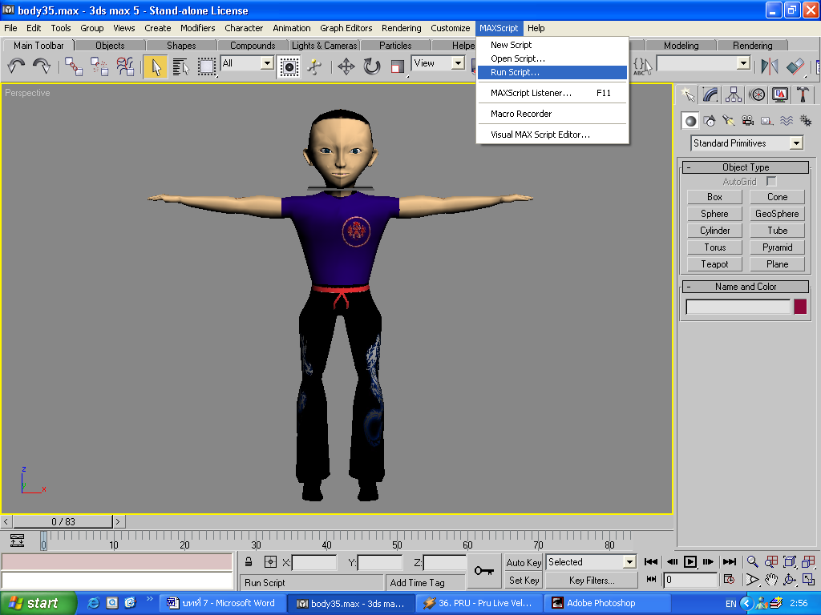
รูปที่ 7.11 แสดงวิธีการรันไฟล์แมกซ์สคลิป

7.3 แผนภาพต่างๆ ของการออกแบบระบบ (Diagram)
ในที่นี้เราจะอธิบายระบบโดยใช้ไดอะแกรม ของ ยูเอ็มเอ็ล (UML) 3 ชนิดคือ
- ยูสเครสไดอะแกรม ซึ่งใช้เพื่ออธิบายถึงผู้ใช้สามารถใช้งานใดกับระบบได้บ้าง
- ซีเควนไดอะแกรมถูกใช้อธิบายลำดับของการติดต่อกันของอ็อบเจ็คท
- คลาสไดอะแกรมซึ่งจะอธิบายถึงความสัมพันธ์ระหว่างคลาสที่ถูกออกแบบขึ้นมาเพื่อให้บรรลุถึงวัตถุประสงค์ของระบบ

7.3.1 ยูสเครสไดอะแกรม (Use Case Diagram)

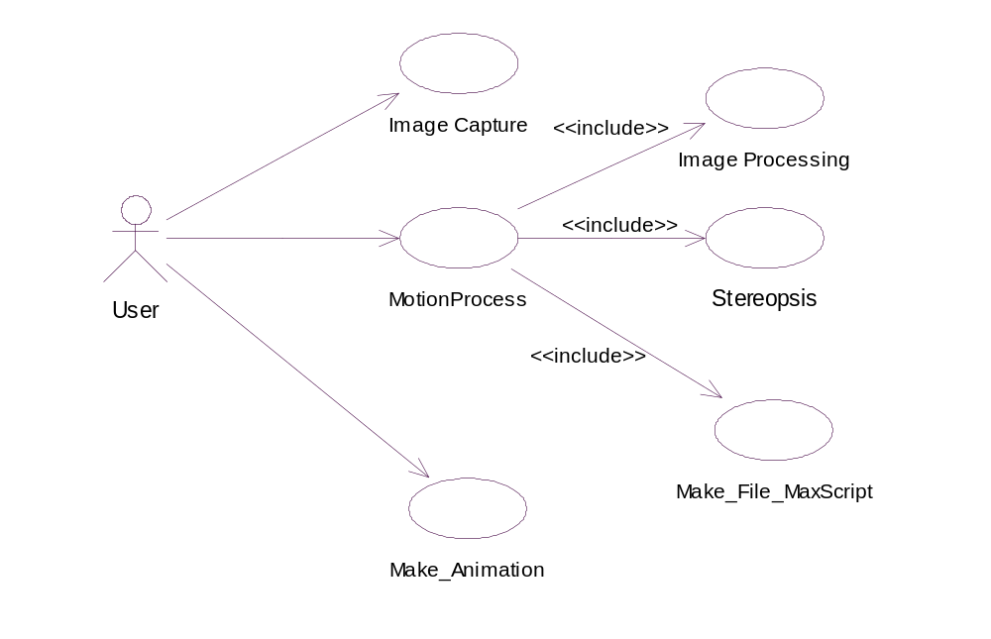
รูปที่ 7.12 แสดงยูสเครสไดอะแกรมของระบบ

จากรูปที่ 7.12 แสดงยูสเคสไดอะแกรมของระบบโดยผู้ใช้สามารถใช้งานระบบได้ดังนี้
- Image Capture
เป็นยูสเคสที่ติดต่อโดยผู้ใช้ ใช้สำหรับบันทึกการเคลื่อนไหวของสิ่งมีชีวิตที่เราสนใจ
- MotionProcess
เป็นยูสเคสที่จะทำการวิเคราะห์เพื่อหาตำแหน่งในโลกจริงแล้วแปลงไปสู่โลก 3 มิติ
- Make_Animation
เป็นยูสเคสที่ผู้ใช้ ใช้ในการสร้างภาพแอนิเมชัน ที่มีการเคลื่อนไหวได้เหมือนจริงกับการเคลื่อนไหวของสิ่งมีชีวิตต้นแบบที่เราทำการบันทึกภาพเคลื่อนไหวนั้นมา

7.3.2 ซีเควนไดอะแกรม (Sequence Diagram)

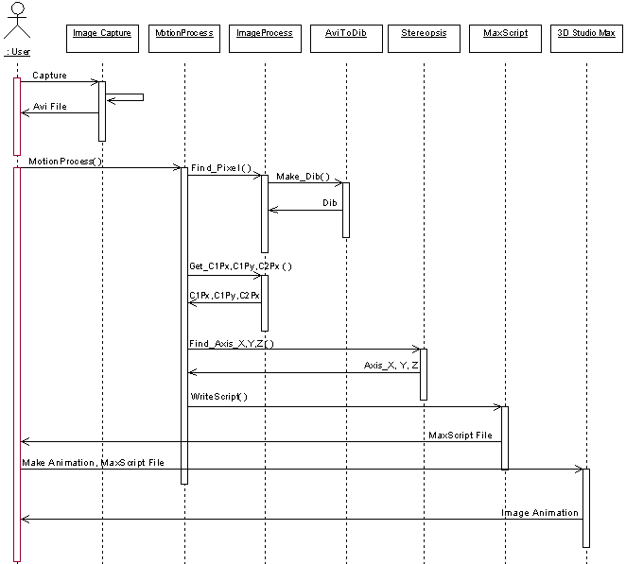

รูปที่ 7.13 แสดงซีเควนไดอะแกรมของระบบ

จากรูปที่ 7.13 สามารถอธิบายลำดับการใช้งานของวัตถุเป็นขั้นๆได้ดังนี้
      - ผู้ใช้ต้องการบันทึกภาพเคลื่อนไหวของวัตถุที่สนใจจึงส่งข้อความ Capture() ไปยังวัตถุ Capture Image เพื่อทำการบันทึกภาพวัตถุที่กำลังเคลื่อนไหวแล้วส่งค่าคืนกลับมาเป็นไฟล์วีดีโอ
      - ผู้ใช้ต้องการทำ Motion Capture จึ่งส่งข้อความ MotionProcess() เพื่อแจ้งให้วัตถุ MotionProcess ทำงาน วัตถุนี้จึงส่งข้อความ Find_Pixel ไปยังวัตถุ ImageProcess เพื่อทำการหาตำแหน่งพิกเซลที่สนใจ
      - วัตถุ ImageProcess จะทำการประมวนผลต้องได้ข้อมูลของเฟรมที่ได้จากกล้องทั้งสองตัวก่อนจึงส่งข้อความ Make_Dib() ไปยังวัตถุ CAviToDib ให้ทำการส่งข้อมูลของ แต่ละเฟรมกลับมายังวัตถุ ImageProcess เพื่อทำการหาตำแหน่งพิกเซลต่อไป
      - วัตถุ MotionProcess ส่งข้อความ Get_C1Px(),Get_C1Py(),Get_C2Px() ไปยังวัตถุ ImageProcess เพื่อให้ส่งค่าตำแหน่งพิกเซลที่คำนวณได้กลับมา
      - วัตถุ MotionProcess ส่งข้อความ Get_Axis_X(),Get_Axis_Y(),Get_Axis_Z() ไปยังวัตถุ Stereopsis เพื่อทำการคำนวณหาตำแหน่งที่แท้จริงของวัตถุที่เราบันทึกมาแล้วทำการแปลงไปสู่ตำแหน่งของโลก 3 มิติ แล้วมันจะทำการส่งตำแหน่งในโลก 3 มิติที่หาได้กลับคืนมาให้
      - วัตถุ MotionProcess เมื่อได้รับข้อมูลที่ส่งกลับมาให้แล้วก็จะส่งข้อความ WriteScript()ไปให้วัตถุ MaxScript เพื่อทำการเขียนไฟล์แมกซ์สคลิป
      - User ได้รับไฟล์แมกซ์สคลิปแล้วก็จะทำการสร้างภาพแอนิเมชันในโลก 3 มิติโดยการส่งข้อความพร้อมกับไฟล์แมกซ์สคลิปไปยังวัตถุ 3D Studio Max เพื่อทำการสร้างภาพแอนิเมชันที่เหมือนกับการเคลื่อนที่ของวัตถุต้นแบบ เมื่อทำเสร็จ User ก็จะได้ภาพแอนิเมชันที่ตัวเองต้องการ

7.3.3 คลาสไดอะแกรม(Class Diagram)

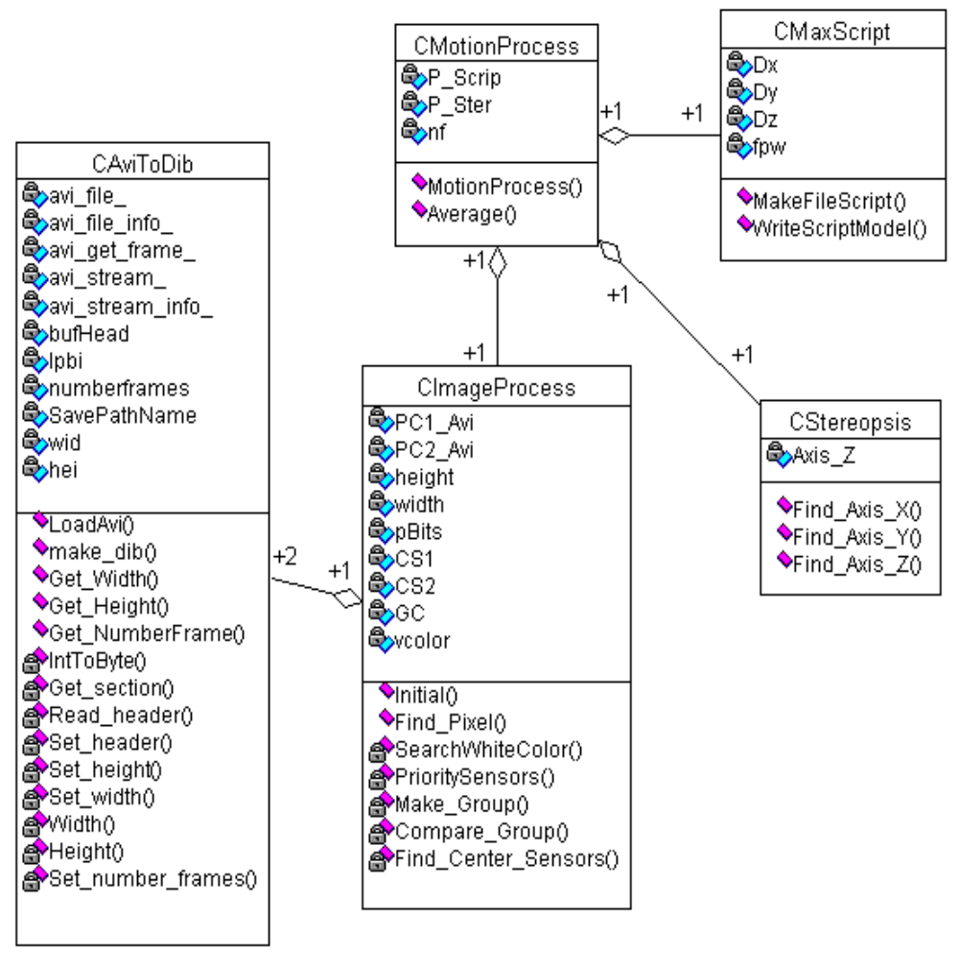

รูปที่ 7.14 แสดงคลาสไดอะแกรมของโปรแกรมจับรูปแบบการเคลื่อนไหว (Motion Capture)

เราสามารถอธิบายแต่ละคลาสภายในไดอะแกรมได้ดังนี้
- คลาส CMotionProcess
มีหน้าที่ควบคุมการทำงานของคลาสต่างๆ โดยมี
            - MotionProcess() เป็นฟังค์ชันหลักในการทำงาน
            - Average() เป็นฟังค์ชันที่ใช้ในการคำนวณหาค่าผิดพลาด

- คลาส CImageProcess
หน้าที่ในการคำนวณหาตำแหน่งพิกเซลที่เราสนใจ โดยมีเมทธอดดังนี้
            - Initial() มีหน้าที่ในการส่งชื่อไฟล์วีดีโอ ที่ได้จากการจับภาพจากกล้องทั้งสองตัว ไปให้กับคลาส CaviToDib
            - Find_Pixel() ทำหน้าที่ดึงเอาข้อมูลของเฟรมที่ได้จากคลาส CAviToDib และทำการเรียกใช้ ฟังก์ชัน SearchWhiteColor()
            - SearchWhiteColor()ทำหน้าที่ในการหาตำแหน่งพิกเซลที่เป็นสีขาว ซึ่งเป็นสีที่เราสนใจ
            - PrioritySensors() ทำหน้าที่ในการจัดลำดับความสำคัญของมาคร์เกอร์
            - Make_Group() ทำหน้าที่ในการแบ่งกลุ่มพิกเซลที่เป็นจุดมาคร์เกอร์เดียวกัน
            - Compare_Group() ทำหน้าที่ในการเปรียบเทียบว่ามาคร์เกอร์ที่หาได้นั้นเป็นมาคร์เกอร์ตรงจุดใดของร่างกาย
            - Fine_Center_Sensors() ทำหน้าที่ในการคำนวณหาจุดศูนย์กลางของมาคร์เกอร์ที่เราตรวจเช็คมาได้
- คลาส CaviToDib
ทำหน้าที่ในการอ่านไฟล์วีดีโอและทำการดึงเอาข้อมูลของแต่ละเฟรมออกมาโดยเฟรมพวกนี้จะถูกเก็บอยู่ในรูปของฟอร์แมตดีไอบี
- LoadAvi( ) ทำหน้าที่โหลดไฟล์วีดีโอ
- Make_dib() ทำหน้าที่ในดึงข้อมูลจากเฟรม และส่งค่ากลับไปให้ยังคลาส CImageProcess()
- Get_Width( ) ทำหน้าที่ดึงเอาค่าความกว้างของภาพ
- Get_Height( ) ทำหน้าที่ดึงเอาค่าความสูงของภาพ
- Get_NumberFrame() ทำหน้าที่ดึงเอาค่าจำนวนเฟรมทั้งหมดของไฟล์วีดีโอ จาก Header ของไฟล์
- คลาส Cstereopsis
ทำหน้าที่คำนวณหาค่าคาทิเซียนคอดิเนท
- Find_Axis_X( ) คำนวณหาตำแหน่งแกน ‘X’ ของวัตถุในโลกจริง
- Find_Axis_Y( ) คำนวณหาตำแหน่งแกน ‘Y’ ของวัตถุในโลกจริง
- Find_Axis_Z( ) คำนวณหาตำแหน่งแกน ‘Z’ ของวัตถุในโลกจริง
- คลาส CmaxScript
- MakeFileScript( ) ทำหน้าที่สร้างไฟล์ MaxScript (*.ms)
- WriteScriptModel( ) ทำหน้าที่เขียนไฟล์ MaxScript

